Мои прабабушки и прадедушки, которые отстояли мир на земле.

Солло Айсылу,
учащаяся 1-б класса
МБОУ СОШ с. Индерка
Сосновоборского района
Пензенской области

За всё, что есть сейчас у нас,
За каждый наш счастливый час,
За то, что солнце светит нам,
Спасибо доблестным солдатам –
Нашим прабабушкам и прадедам, которые участвовали в Великой Отечественной войне и отстояли мир на земле!
Мой прадедушка Кармаков Ибрагим Хайруллович родился 10.09.1924 года в селе Индерка Сосновоборского района в многодетной семье. Окончил 6 классов Индерской средней школы. С ранних лет начал работать на фабрике « Творец рабочий »
11 января 1943 года ушел на войну. Был командиром отдела разведки, служил до 1950 г.
Медали, которыми он был награжден, говорят о его боевом пути.
Орден славы II-степени, III - степени ,медаль«За отвагу» Славы II степени,орден отечественной войны II степени, медальЖукова, медаль«За победу над Германией» ,медаль «За освобождение Варшавы»
После службы вернулся домой в свое родное село Индерка.
А его два старших брата Кармаков Адельша Хайруллович,
Кармаков Шайхи Хайруллович пропали без вести.

Мой прадед женился 1951 году .Уехал в Хабаровск по гербовке. Работал в механическом заводе «Продмаш». На заводе был передовиком, писали о нем в газете «Хабаровский край ».Там работал 5 лет .После возвратился обратно в родное село. Здесь работал на стройке. Воспитал 7 детей.
Умер 1 сентября 2006 года.
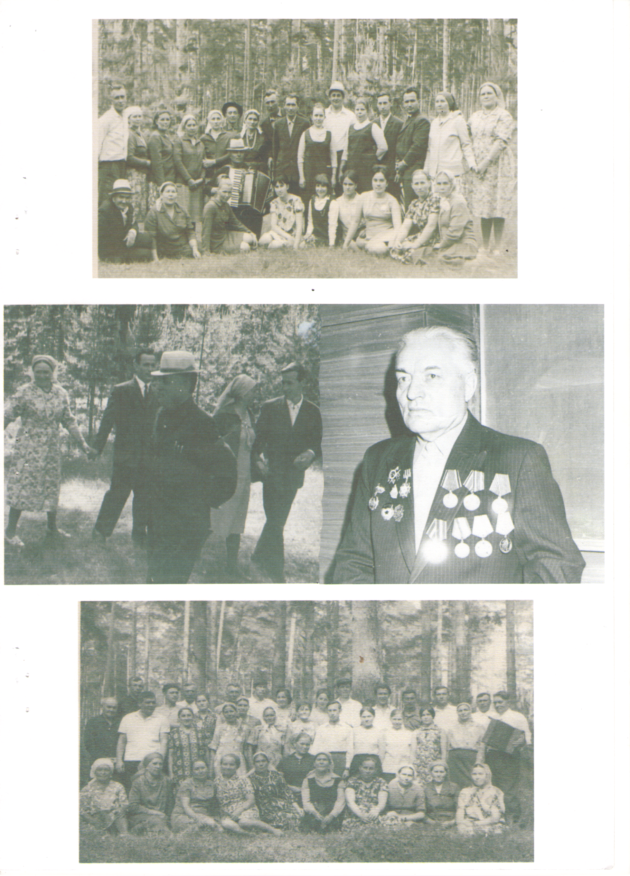
Мой прадед (по матери) Туйгунов Давыд Абдуллович (1923-1991гг.)
выходец из семьи крестьянина – середняка, участник и инвалид Великой Отечественной войны 2 группы. С 1942 - 1943 гг. находился в составе 8(107) ВДД, 27гв. ВДП, мин. роте, был командиром мин. расчета в Павловском районе Воронежской области. В 1943 г. был тяжело ранен осколком мины в левый локтевой сустав в Старорусском районе. Он оказался в госпитале.
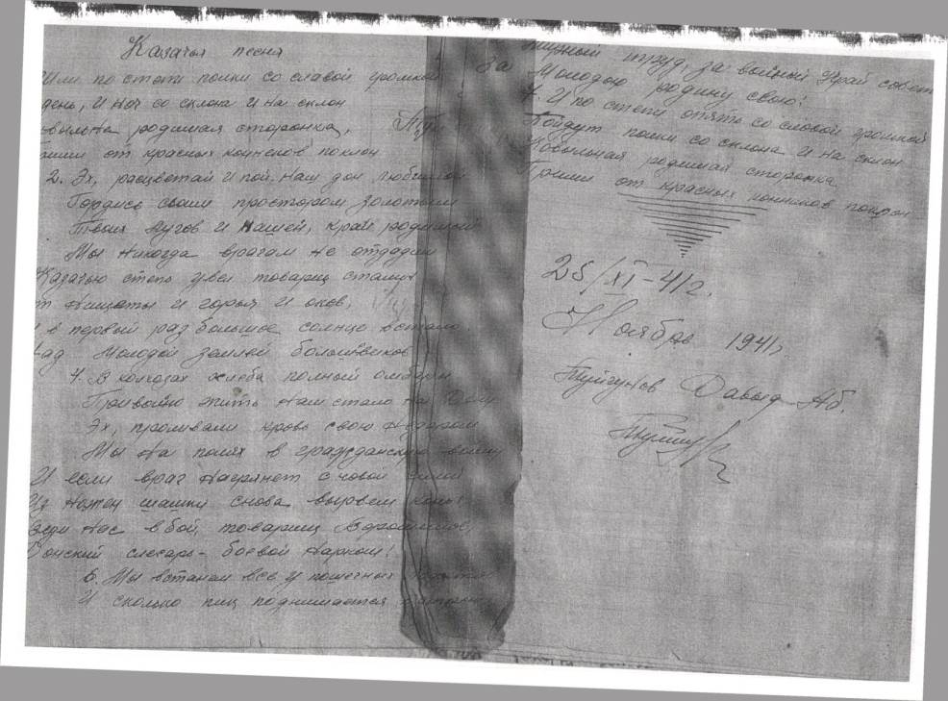

В скором времени его семья получила похоронку. К счастью она была ложной, хотя успела стать причиной горьких слез матери и близких. Вылечившись, при медалях и орденах, он вернулся в родное село Индерка.
После окончания войны встретил свою единственную любимую женщину. Завоевав ее сердце, они поженились 6 декабря 1945г., вступил в брак с Купаевой Мунявярой Хайрулловной(1923 – 1985гг.).

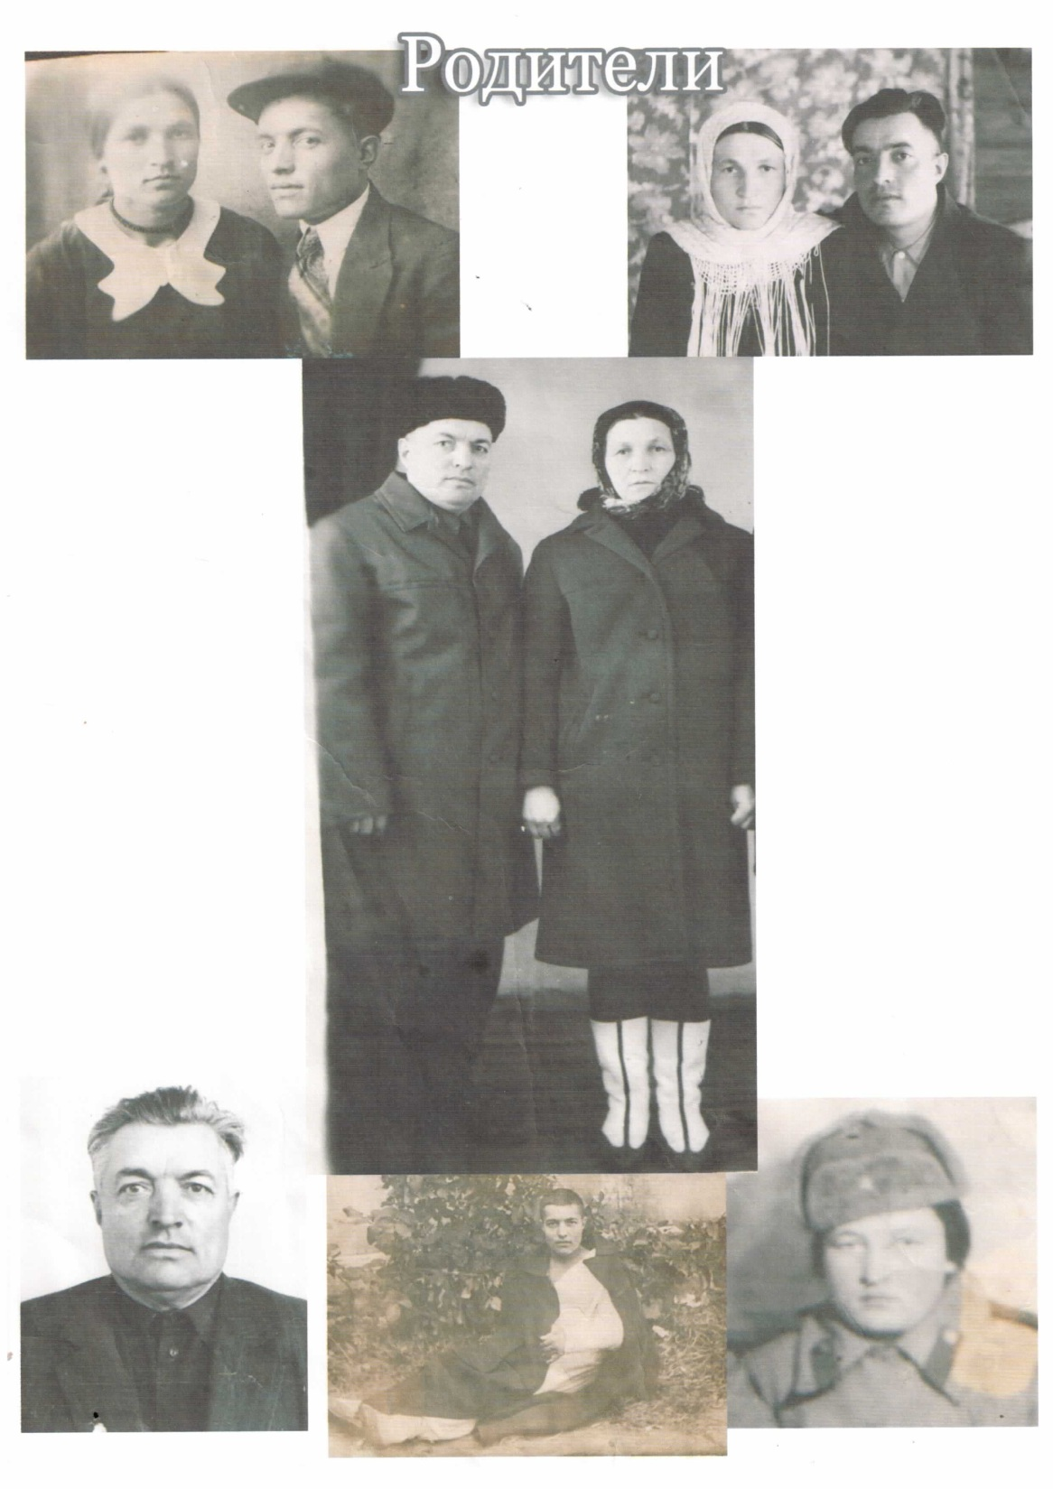
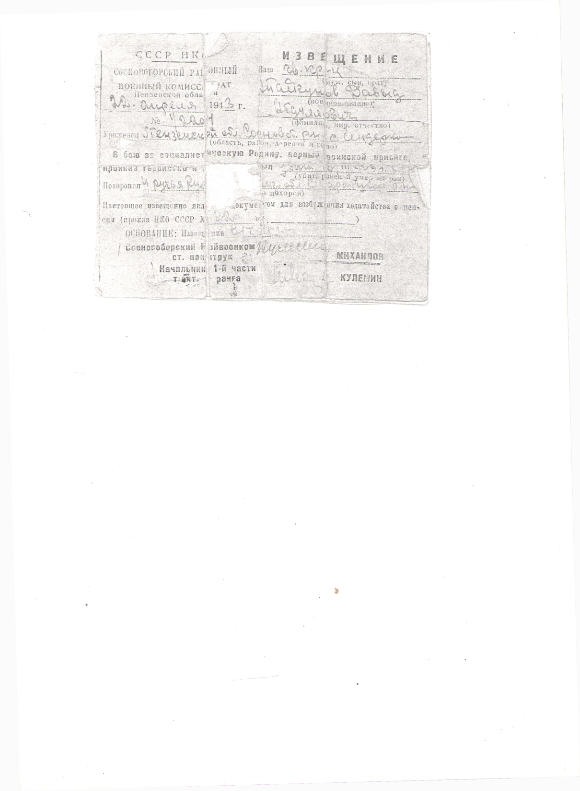

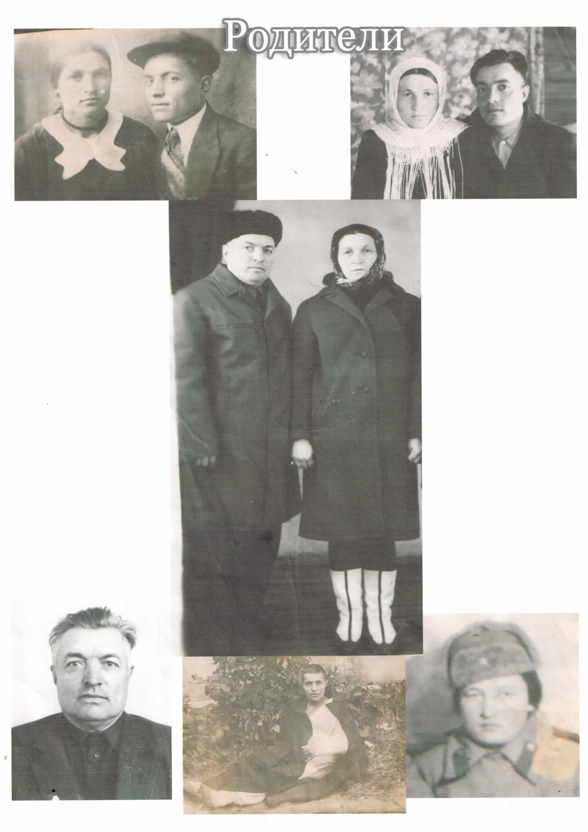

Купаева М.Х. из многодетной семьи колхозников. В 18 лет ее призвали на фронт. Самые молодые, цветущие годы своей жизни она отдала своей Родине во имя Победы. С первых дней Великой Отечественной войны и до победы находилась в действующей Красной Армии в составе 65 отдельного радиобатальона ВНОС 5 корпуса ПВО НА в должности наблюдателя,
принимала непосредственно участие в освобождении г. Варшавы.

Награждена медалями: «За победу над Германией»; «За освобождении Варшавы»; «За взятие Берлина» от 09. 06. 45. ; «Медаль материнства» степени ( мать героиня)от 30. 03. 64; Орден « Отечественной войны 2 степени» и др. юбилейные медали.
Мои прадедушка и прабабушка всю жизнь прожили в родном селе Индерка. Они воспитали 6 детей: 5 девочек и сына. Труд в их семье считался основой всего. Они с малых лет приучали детей к труду. Одни гоняли на речку гусей, уток, копали грядки, собирали урожай. А дети по - старше доили корову, реализовывали излишки овощей и фруктов на рынке.
Моя прабабушка была очень терпеливая и сильная духом. Она всегда всё успевала. С 1957 г. работала конюхом в Индерской участковой больнице с 1965 – 1978 санитаркой.
Мой прадедушка до мобилизации в РККА работал учетчиком в колхозе «Искра». Хорошо знал математику, бухгалтерское дело. После мобилизации по ранению с 1944 г работал продавцом при Индерском сельпо.с 1947 г. За хорошую работу был выдвинут заместителем председателя сельпо. С 1957 – 1985гг. работал в Индерской участковой больнице - завхозом
Никогда не унывающий, с юмором, молодой и красивый, мой прадед обладал музыкальными и организаторскими способностями. Сам играл на мандолине, баяне, аккордеоне, гармошке, хорошо пел и плясал, любил играть в шахматы.
Слайд.
К нему тянулись люди, поэтому, наверно ему легко было организовывать различные вечера отдыха для своего коллектива (мед. работников)
Слайд.
Они прививали своим детям любовь и интерес к музыке, жизни. Их уже нет в живых , но отрадно то, что их заветы дети свято чтут. Их дети по сей день живут дружно, весело, поддерживая в горе, и радости друг друга, все по – своему талантливы и музыкальны.

Мой прапрадед – Абдулла Хасянович (1886-1934 гг.) был единственным мальчиком среди 4 сестер.
Моя прапрабабушка – Мяргубя Алимовна (1884 -1946 гг.) в семье 4 девочки и один мальчик
Их дети: (5 мальчиков и 1 девочка).
Ярулла (1908 – 1982гг.) – инвалид ВОв, работал контролером – ревизором в торговле, имея сына и внука они жили в Москве.

Хайдар (1915 – 1941гг.) – погиб в Вов, любил играть на гитаре.

Хайрулла (1926 – 1952гг.) – участник Вов, школу закончил с отличием, работалтелефонистом на почтовом отделении, контролером – ревизором в райгострахинспекции, хорошо играл на мандалине, гитаре и исполнял романсы под гитару.

Насрулла 1928 г.р. дальнейшая судьба не известна с 90х годов, служил и остался на Дальнем востоке, имел 3 детей.

Давыд – прадед.
Итак, с помощью родителей и бабушек мы восстановили родословную своей семьи.
Для этого мы собирали информацию обо всех родственниках. Попытались узнать не только о тех, кто рядом с нами, но и о тех, кого нет уже в живых.
Как и во многих других семьях, война оставила глубокий след в истории моей семьи.
Я поняла, что своей жизнью обязана многим поколениям своей семьи. Поэтому надо бережно относиться к своим близким, не забывать их, во всём им помогать.
Я много узнала о своих корнях, многое для меня было новое. И я теперь понимаю, что мой род зарекомендовал себя только с хорошей стороны, и я обязательно должна сохранить и преумножить заслуги моего рода
Я думаю, что человек незнающий истории своей страны, не знающий своих предков - это невежественный и неблагодарный человек. Каждый из нас должен уважать и преклоняться перед старшими.

